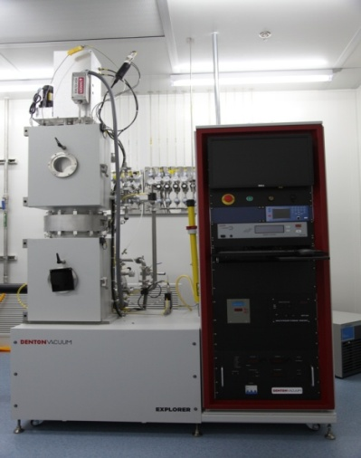**1、Denton超高真空电子束蒸发镀膜仪**（Electron Beam Evaporation System）

品牌/型号: Denton Vacuum / Explore 14

原产地：美国

主要用途

用于金属以及非金属或半导体薄膜的沉积制备。

关键参数：

1.基片尺寸:小于等于8英寸

2.极限真空度：8×10-8Torr

3.镀膜均匀性：优于±3%(6英寸工件片)

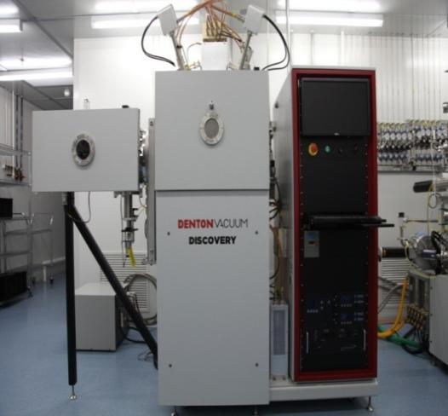**2、Denton多靶磁控溅射镀膜系统**(Multi-cathode Sputter Deposition Platform)

品牌/型号: Denton Vacuum / Discovery 635

原产地：美国

主要用途

用于高质量金属薄膜以及氧化物等非金属介

电薄膜的制备。

关键参数：

1.基片尺寸:片尺寸英寸

2.极限真空度：8×10-8Torr

3.镀膜均匀性：优于±5% (6英寸工件片)

**3、KJL电子束蒸发镀膜仪**(Electron Beam Evaporation System)

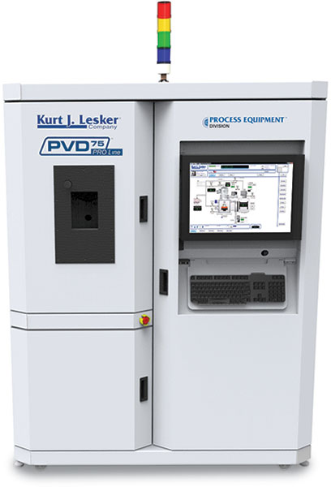品牌/型号: Kurt J. Lesker PVD75 Proline

原产地：美国

主要用途

电子束蒸发仪可蒸发高纯与难容材料，包

括高熔点金属与非金属材料；4穴可旋转坩

埚，可制备多层薄膜；主要用于制备各种介

质薄膜和电极薄膜材料。

关键参数：

1. 系统极限压强可达≤2x10-7Torr

2. 衬底最高加热温度350℃。控温精度±1℃

3. 4英寸范围内薄膜非均匀性优于±5%

**4、KJL多靶磁控溅射镀膜系统**(Multi-cathode Sputter Deposition Platform)

品牌/型号: Kurt J. Lesker PVD75 Proline

原产地：美国

主要用途

可制备各种金属与非金属薄膜材料，并可实

现多靶共溅射制备合金薄膜；配有氧气、氮

气两路反应气体，可进行反应溅射制备氧化

物和氮化物薄膜材料。

关键参数：

1. 系统极限压强可达≤2x10-7Torr

2. 3台标准磁场溅射靶枪，靶材尺寸为4英寸

3. 衬底最高加热温度350℃。控温精度±1℃

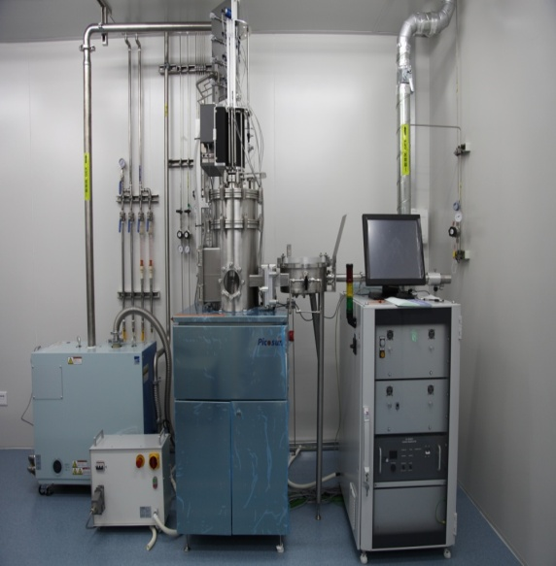**5、原子层沉积系统**(Atom Layered Deposition)

品牌/型号:PICOSUN/SUNALE™ R-200

原产地：芬兰

主要用途:

用于晶体管栅极介电层、金属栅电极、

半导体薄膜等纳米结构薄膜材料的制备。

关键参数：

1.前驱体源: 具有六根独立源管线,

最大加载十二个前驱体源

2.基片尺寸：≤ 8英寸基片

**6、****冷场发射扫描电子显微镜**(Field Emission Scanning Electron Microscope)

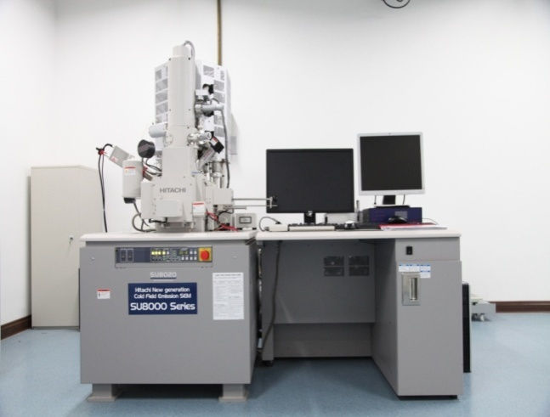品牌/型号：日立/SU8020

原产国：日本

主要用途：

利用二次电子、背散射电子信号反映样品表面

微观形貌；配EDS附件分析成分

关键参数：

1. 放大倍率：60倍到200万倍

2. 加速电压：100V-30 kV

3. 分辨率：[1.0nm@15kV](mailto:1.0nm@15kV), WD=4.0mm

**7、****肖特基场发射环境扫描电子显微镜**(Field Emission Environmental Scanning Electron Microscope)

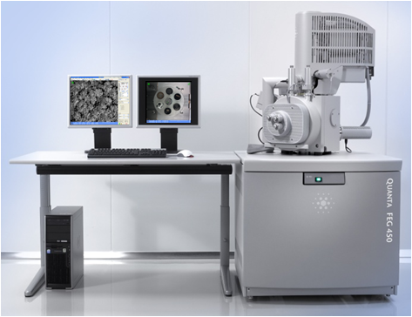品牌/型号：FEI/Quanta 450 FEG

原产国：捷克

主要用途：

观察样品表面微观形貌，环境真空模式可观察

含水和有机样品；配EDS附件分析成分

关键参数：

1.放大倍数：6倍到100万倍

2.加速电压：200 V - 30 kV

3.分辨率:高真空模式：1.0nm@30kV; 3.0nm@1kV

4.环境真空模式：1.4nm@30kV

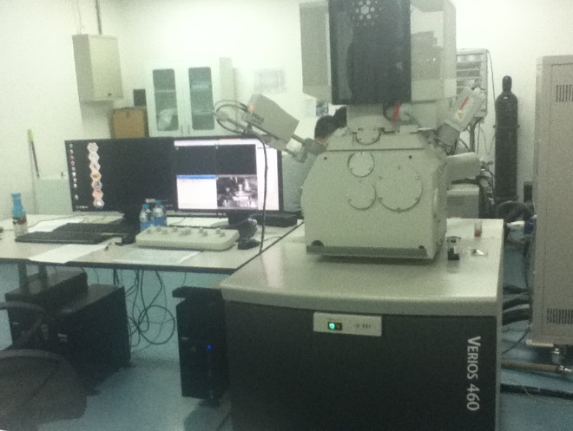**8、肖特基场发射超高分辨扫描电子显微镜**(Field Emission Scanning Electron Microscope)

品牌/型号：FEI/Verios 460

原产国：捷克

主要用途：

观察样品表面微观形貌，镜筒配单色仪，配有

ETD\TLD\MD\ICD\CBS探头，镜筒减速模式；

压电陶瓷驱动样品台；配EDS附件分析成分

关键参数：

1.放大倍数：6倍到100万倍

2.加速电压：350 V - 30 kV

3.分辨率:高真空模式：1.0nm@30kV; 3.0nm@1kV

4.环境真空模式：1.4nm@30kV

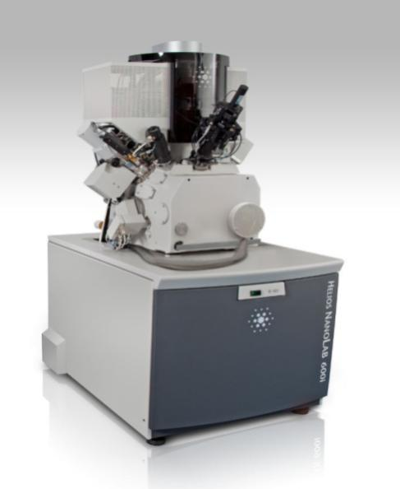**9、电子束聚焦离子束双束电子显微镜**(Focused Ion Beam scanning electron microscope)

品牌/型号：FEI/Helios NanoLab 600i

原产国：捷克

主要用途：

用于纳米材料的刻蚀、沉积等微纳加工；

透射电镜样品的制备；配EDS附件分析成分。

关键参数：

1.放大倍率：40倍到60万倍

2.二次电子分辨率：≤0.9nm@15kV；≤1.4nm@1kV

3.离子成像分辨率：4nm@30kV

**10、场发射透射电子显微镜**(Field Emission Transmission electron microscope)

品牌/型号：FEI/Tecnai G2 F20 S-TWIN TMP

原产国：捷克

主要用途：

表征分析样品的高分辨像、电子衍射花样、

微区成分等信息；配EDS附件分析成分

关键参数：

1.放大倍数：25倍到105万倍

2.加速电压：200kV

3.点分辨率：0.24nm，STEM分辨率0.19nm

4.能谱能量分辨率 129eV, 元素测量范围 Be-U

**11、超快透射电子显微镜**（Femto ultrafast Transmission electron microscope）

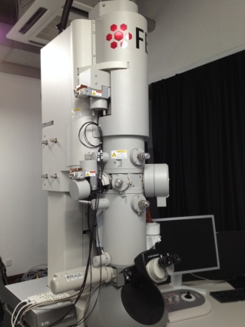品牌/型号：FEI/Tecnai G 2 20 TWIN

原产国：捷克

主要用途：同时具有高空间分辨率和高时间分辨能力

，可以对样品中快速不可逆过程现象进行观察和研究。

关键参数：

1.放大倍数：25倍到70万倍

2.加速电压：200kV

3.点分辨率：0.27nm，STEM分辨率1nm

4：飞秒激光器平均功率20W，重频：200K-25MHZ

**12、活体动物体内成像系统**（Pre-clinical in vivo imaging System）

品牌/型号：PE /Quantum GX

原产国：日本

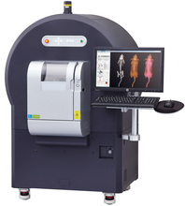主要用途：在不破坏样品的情况下，对骨骼，活体小动物和各种材料器件进行快速，低剂量，高分辨 X射线CT成像。

关键参数：

1光源电压范围30-90KV

2光源电流范围20-200uA

3光源焦点尺寸5-30um

4扫描像素分辨率4.5um

**13、等离子清洗机（**Plasma Processing System**）**

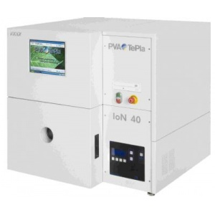品牌/型号：PVA TePla /ION40

原产国：美国

主要用途：对各种材料的表面进行清洁、

化学修饰或涂层沉积。

关键参数：

1工艺气体 O2, Ar

2气体压力 0.16～2.66mbar

3射频电源 13.56 MHz 600瓦

**14、共焦显微拉曼系统**(Confocal Raman Spectrometer)

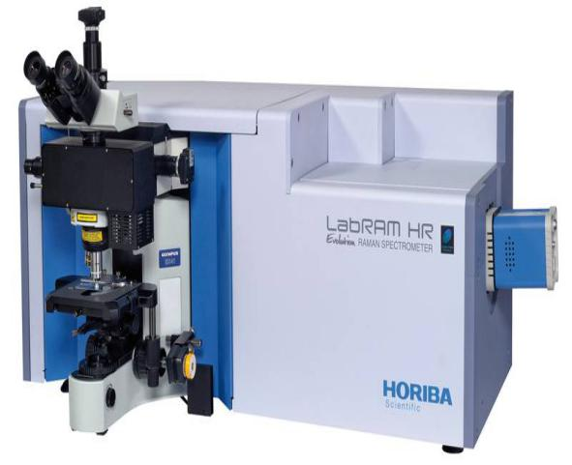品牌/型号: HORIBA/LabRAM HR Evolution

原产地：法国

主要用途:

用于分子水平上对物质的组成、状态、

取向等结构信息进行分析表征；

也可用于材料光电特性的研究。

关键参数：

1.拉曼频移范围：50cm-1-8000cm-1

2.PL范围：330-700nm（325nm激发）

3.光谱分辨率：≤0.65 cm-1（可见全谱段）

**15、UV-Vis-NIR全功能型稳态/瞬态荧光光谱仪**

(Combined steady state/Fluorescence and Phosphorescence Lifetime Spectrometer)

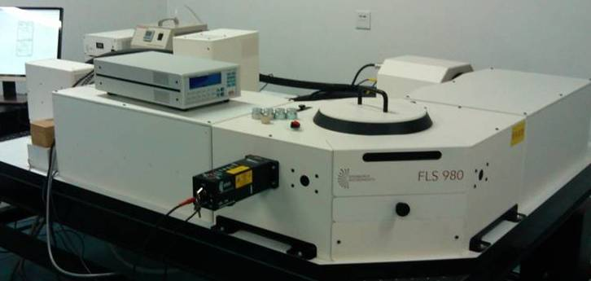品牌/型号: EI/FLS980-S2S2-stm

原产地：英国

主要用途:

稳态荧光光谱及瞬态荧光寿命测量，应用

于光致发光、化学发光以及生物发光

等方面的研究。

关键参数：

1.稳态光谱可测范围：200nm-1700nm

2.磷光寿命测量范围：1μs～10s

3.荧光寿命测试最小时间分辨率:305fs

**16、傅立叶变换红外光谱仪**(Fourier Transform Infrared Spectrometer)

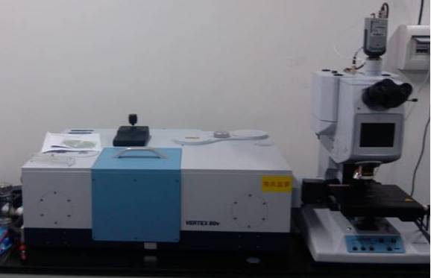品牌/型号:Bruker/VERTEX80v

原产地：德国

主要用途：

测量样品红外吸收峰的强度、位置和形状，

可以定性或定量得进行样品的成分分析。

关键参数：

1.光谱范围：8000 cm-1～30cm-1

2.分辨率：优于0.1cm-1

**17、纳米电子束直写系统** (Electron Beam Lithography System)

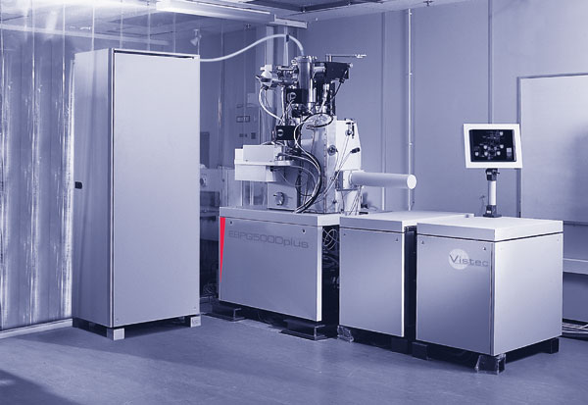品牌 / 型号：Vistec/EBPG-5000pES

原产国：荷兰

主要用途：

利用电子束扫描系统在光刻胶上制作纳

米级分辨率的图形和结构。

关键参数：

1. 曝光分辨率优于20nm；

2. 套刻精度：±20nm(100kV)，

±30nm(50kV)；

3. 样品尺寸：≤6inch

**18、激光共聚焦显微镜**(Confocal Laser Scanning Microscope)

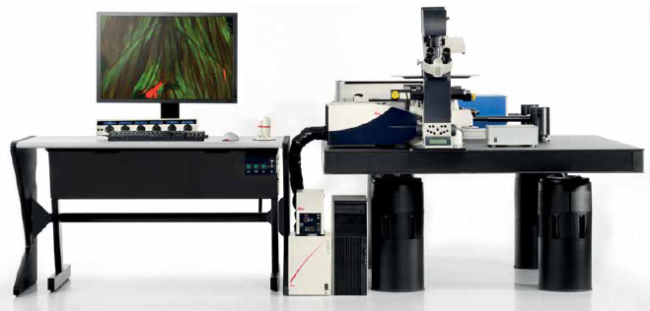品牌 / 型号： Leica / TCS SP8

原产国：德国

主要用途：

利用荧光显微成像及激光扫描技术观察细胞

或组织内部微细结构。

关键参数：

1.扫描分辨率：8192×8192 pixels；

2.激发波长：405nm，488nm，514nm，

552nm，638nm ；

3.扫描行程：XY 127mm×83mm；Z 1.5mm 。

**19、综合物性测量系统**(Physical Property Measurement System)

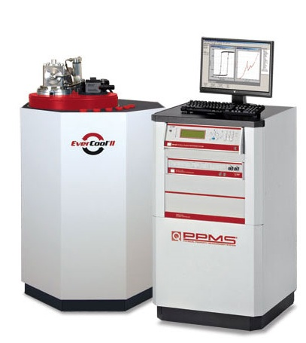品牌/型号：Quantum Design / PPMS9

原产国：美国

主要用途：

在变温和强磁场环境下测量样品的电学和磁学性质。

关键参数：

1.温度控制范围：1.9~400 K；温控精确度：±1%；

温度扫描速度：最快达到12 K/min

2.磁场强度：纵向±9T；场均匀性±0.01%；

磁场扫描速度: 1-200高斯/秒；

3.样品尺寸：直径2.5cm。

**20、深硅等离子刻蚀机**（Deep Silicon Plasma Etching System）

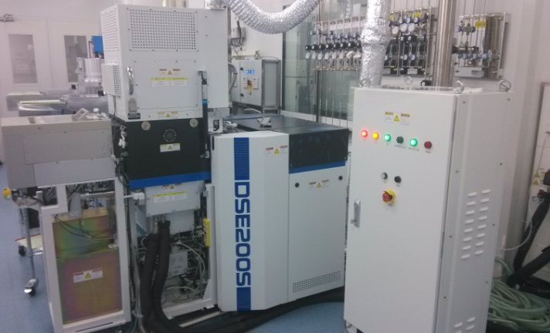品牌/型号：DSE200S

原产地：中国

主要用途：

纳米级、微米级尺寸的硅刻蚀

关键参数：

1. 刻蚀速率：≥2μm/min

2. 深宽比：50:1

3. 角度：90°±1°

**21、电感耦合等离子体刻蚀系统**(Inductively Coupled Plasma Etching System)

品牌 / 型号：SENTECH / SI 500

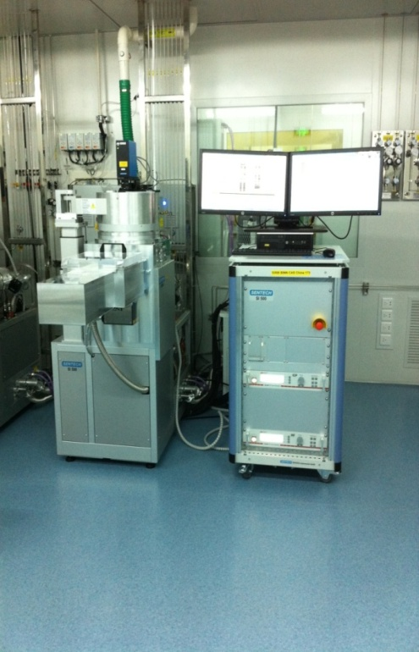原产国：德国

主要用途：

用于硅、氮化物、氧化锌、以及

III-V化合物半导体刻蚀

关键参数

1. ICP等离子源 (13.56 MHz, 1200 W)

2. RF偏置(13.56 MHz, 600 W)

3. 8路气体：Cl2, BCl3, CF4, CHF3,

SF6, O2, Ar, N2

4. 基底温度范围：-30到250℃

**22、等离子体增强化学气相沉积系统** (Plasma Enhanced Chemical

Vapor Deposition System)

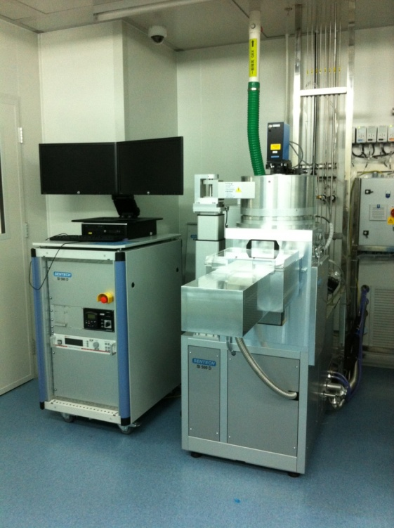品牌/型号：SENTECH/SI 500D

原产国：德国

主要用途

可沉积氧化硅、氮化硅、碳化硅、非晶硅

等材料，可精确控制沉积厚度。

关键参数：

ICP等离子源(13.56 MHz, 1200 W)

8路气体：N2O, SiH4, NH3, CH4, CF4,

O2, Ar, N2

基底温度可到350℃

**23、热化学气相沉积系统**(Thermal Chemical Vapor Deposition System)

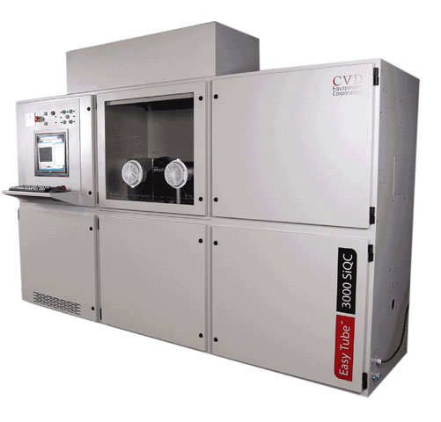品牌/型号：EasyTube™ 3000 System

原产国：美国

主要用途：

用于锗硅纳米线、碳纳米管、石墨烯、

氧化锌纳米线的生长及多晶硅和

二氧化硅薄膜的可控生长。

关键参数：

最高温度1200℃

恒温区温度均匀性优于±0.5℃

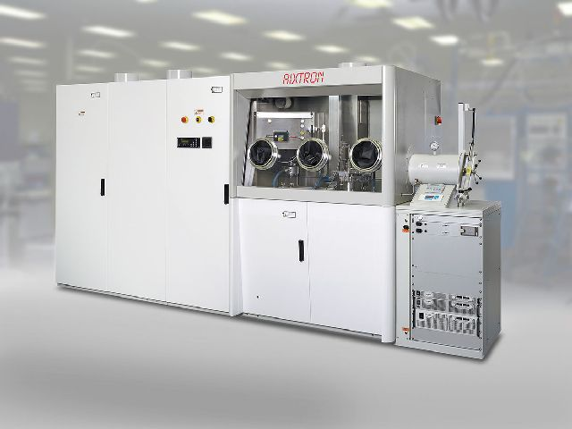**24、金属有机化学气相沉积系统**(Metal-Organic Chemical Vapor Deposition System)

品牌 / 型号：Aixtron / CCS 3×2 MOCVD

原产国：英国

主要用途:

该MOCVD系统主要用于在蓝宝石、

单晶硅等衬底上生长高质量GaN、AlN、

AlGaN等外延材料、多量子阱结构和纳米材料。

关键参数:

3×2″反应系统

三温区加热器，最高加热温度1300℃

MO源：Cp2Mg, TMIn, TMAl, TEGa, TMGa

**25、原子力显微镜**(Atomic Force Microscope)

品牌/型号：Asylum Research/MFP-3D-SA-DV

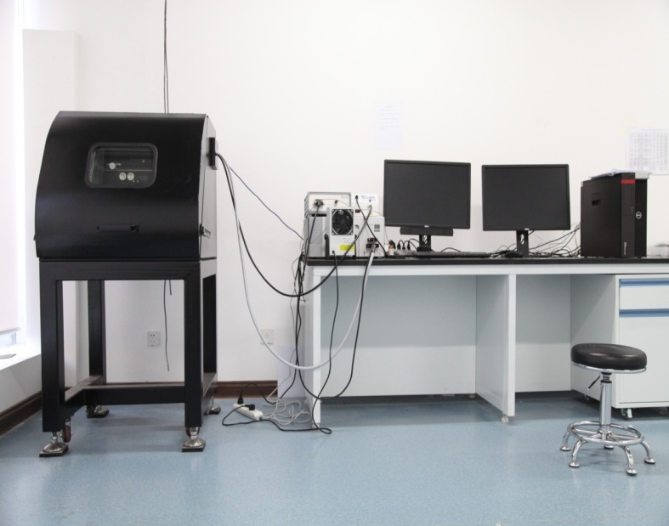原产国：美国

主要用途：

观察样品表面微观特征，

测量样品表面局部导电性能。

关键参数：

1.XY扫描范围90μm×90μm，

Z轴扫描范围15μm

2.XY闭环噪音≤ 0.5nm，

Z轴光学杠杆噪音≤ 0.02nm

3.力学分辨率pN级，电学分辨率fA级

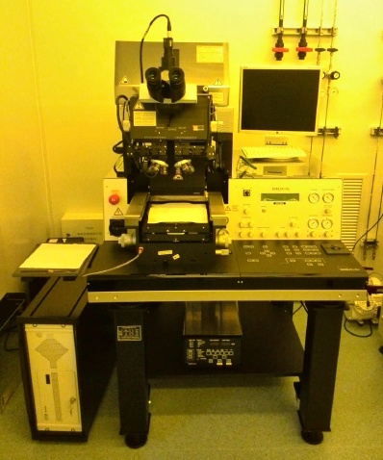**26、紫外曝光机**(Mask Aligner)

品牌/型号：SUSS/MA/BA6

原产国：德国

主要用途：

利用紫外光源在光刻胶上制作微米级

分辨率的图形和结构。

关键参数：

1. 曝光分辨率：0.8um；

2. 套刻精度：正面0.5um；背面1um

3. 样品尺寸：最大6英寸，

4. 可加工不规则样品

**27、多探针扫描近场光学显微镜**(Multi Probe Near-field

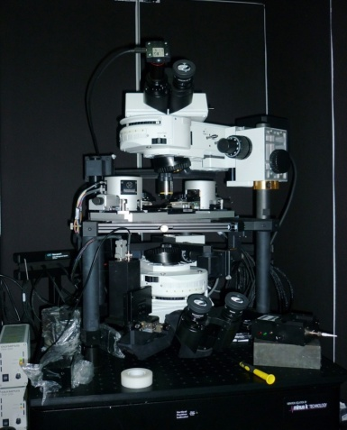Scanning Optical Microscope)

品牌/型号：Nanonics /MultiView 4000

原产地：以色列

主要用途:

用于获取样品的微区表面近场光学信

息以及纳米光电器件的测试与表征

关键参数：

1. 反馈方式：音叉反馈

2. 光学分辨率：优于100nm

3. 最大扫描范围：120μm×120μ

**28、激光直写系统**( Direct Write Laser Lithography Systems)

品牌/型号：DWL 66+

原产国：德国

主要用途：

利用激光扫描系统在光刻胶上制作亚微米级

或微米级分辨率的图形和结构。

关键参数：

1. 激光波长：405nm

2. 制备图形的最小特征尺寸为600nm

3. 加工样品最大尺寸可达6英寸。

**29、X射线衍射仪**（X-ray diffractometer）

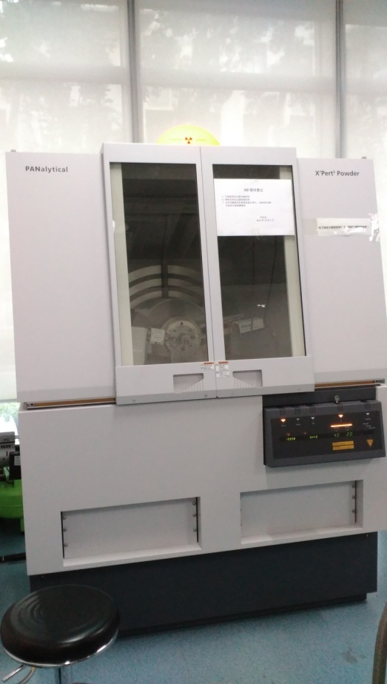品牌/型号：PANalytical X’Pert3 Powder

原产国：荷兰

主要用途：

利用衍射原理，精确测定物质的晶体结

构、织构及应力、进行物相定性和定量

分析。具有高分辨率，对样品无破坏性，

快速简便等特点。

关键参数：

1. 最大管压：60kV

2. 最大管流：55mA

3. 最大功率：2.2kW（Cu靶）

4. 角度重现性： ±0.0001度

5. 扫描方式：θ/θ扫描方式

6. 探测器：PIXcel1D detector矩阵探测器。